
软件工程G08小组
RPG游戏开发详细设计

文档更新记录表

版本 | 更新时间 | 负责人 | 修改内容
1.0 | 11.29 | 叶港归 | --
1.1 | 12.09 | 叶港归 | ipo图、  状态转换图、  PDL伪代码修订

1引言 4
1.1编写目的 4
1.2背景 4
1.3定义 4
1.4参考资料 4
2程序系统的结构 5
2.1程序系统总体结构 5
2.2每个模块和子程序的名称、标识符 5
2.3人物状态转换图 6
程序1（游戏前）设计说明 6
3.1程序描述 6
3.2功能 6
3.3性能 8
3.4输入项 8
3.5输出项 8
3.6算法 9
3.7流程逻辑 9
3.8接口 10
3.9存储分配 10
3.10注释设计 10
3.11限制条件 10
3.12测试计划 10
4程序2（游戏中）设计说明 10
4.1程序描述 10
4.2功能 10
4.3性能 13
4.4输入项 13
4.5输出项 13
4.6算法 13
4.7流程逻辑 15
4.8接口 15
4.9存储分配 15
4.10注释设计 16
4.11限制条件 16
4.12测试计划 16
5程序3（游戏后）设计说明 16
5.1程序描述 16
5.2功能 16
5.3性能 17
5.4输入项 17
5.5输出项 17
5.6算法 17
5.7流程逻辑 19
5.8接口 19
5.9存储分配 19
5.10测试计划 19

详细设计说明书

1引言

1.1编写目的
本说明书在概要设计的基础上，对《勇士救公主》游戏的各模块、程序、子系统分别进行了实现层面上的要求和说明。软件开发小组的产品实现人员阅读和参考本说明进行代码的编写和测试。
本说明书预期的读者是软件开发小组的产品实现人员。

1.2背景
说明：
- 待开发软件系统的名称；《勇士救公主》RPG游戏
- 本项目的任务提出者：周皙昊；
开发者：周皙昊、叶港归、马思旖
用户：安卓手机用户
运行该程序系统的计算中心：手机

1.3定义
（1）GUI：（Graphical User Interface，简称GUI，又称图形用户接口）是指采用图形方式显示计算机操作用户界面。与早期计算机使用的命令行界面相比，图形界面对于用户来说在视觉上更易于接受。
（2）物理建模：（Physical Model）建立物理模型过程，对所要解决的物理问题的精确、解析描述。
（3）游戏引擎：是指一些已经编写好的可编辑游戏系统或者一些交互式实时图像应用程序的核心组件。

1.4参考资料
《软件工程导论——第六版》 张海藩、牟永敏编著 清华大学出版社

2程序系统的结构

2.1程序系统总体结构
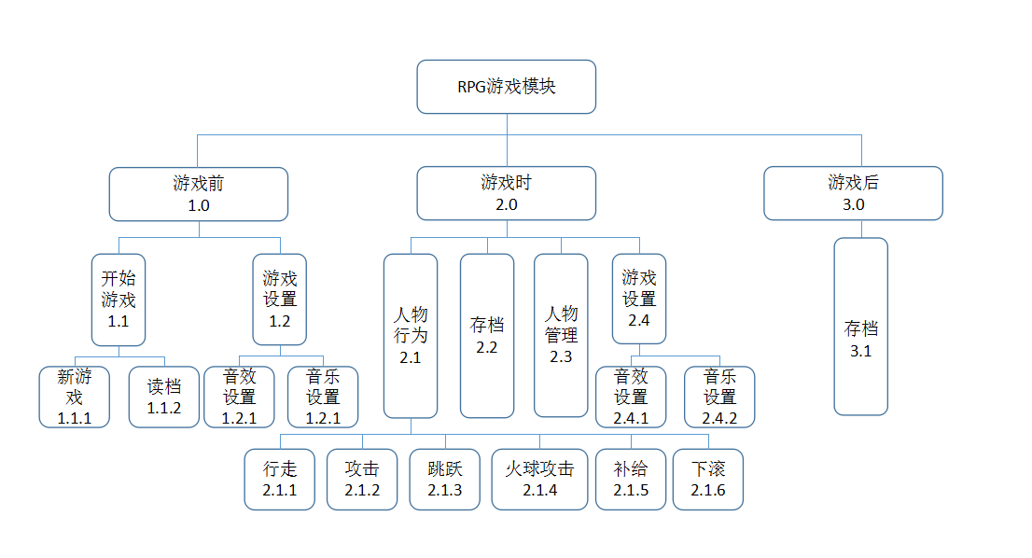

2.2每个模块和子程序的名称、标识符
（1）界面显示模块（GUI模块）：
1）主菜单界面（MainInterfaceOfMenu）
2）游戏设置界面（GameSetInterface）
3）存档界面（SaveInterface）
4）游戏主界面（MainInterfaceOfGame）
（2）业务处理模块（Controller模块）：
1）人物操作（CharacterOperation）
包含：行走（Walking）功能、攻击（attack）功能、跳跃（jump）功能、火球（fireball）攻击功能。
2）保存游戏（SaveGame）
3）人物状态管理（CharacterStateManager）
（3）数据读写模块（DateIO模块）：
1）音乐加载（LoadMusic）
2）图片加载（LoadPic）
3）文本加载（LoadText）
4）数据加载（LoadData）

2.3人物状态转换图
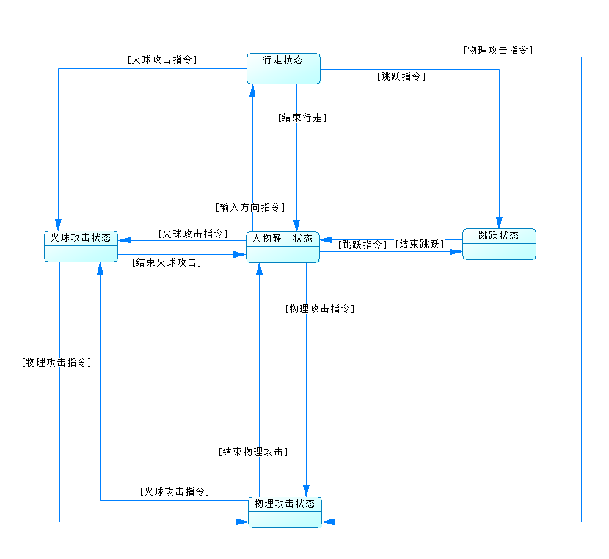

程序1（游戏前）设计说明

3.1程序描述
GUI模块，主要是用于增加游戏与用户的交互性，且本程序不会常驻内存，具有可重用性，是一套功能齐全的子系统。其中包含了主菜单界面、设置界面、游戏界面、存档界面，四个子模块。其中主菜单、设置、存档界面不能同时访问，都是建立在游戏界面之上的。

3.2功能
系统名称：GUI交互系统 | 设计人：
模块名：开始游戏前选择模块 | 日期：
模块编号：1.1
上层调用模块： | 下层调用模块：设置模块，游戏模块，存读档模块
输入：点击开始游戏  点击游戏设置  点击存读档 | 输出：进入主游戏界面  进入游戏设置界面  进入存读档界面
处理:button监听器
Switch
Case button_1（开始游戏）：
调用主游戏界面函数；
Case button_2（游戏设置）：
调用游戏设置函数；
Case button_3（存读档）：
调用存读档函数；

局部数据元素： | 注释

系统名称：GUI交互系统 | 设计人：
模块名：游戏设置模块 | 日期：
模块编号：1.2
上层调用模块：开始游戏前选择模块 | 下层调用模块：音乐模块，音效模块
输入：点击方形款勾选  拉动音量条 | 输出：音效的开与关  音乐的声音大小
处理:打开或者关闭音效接口
读取音量条数值，调用音量函数
局部数据元素：音量大小  布尔类型 音效开关 | 注释

系统名称：GUI交互系统 | 设计人：
模块名：存取档模块 | 日期：
模块编号：1.3
上层调用模块：开始游戏前选择模块 | 下层调用模块：数据操作模块
输入：点击存档按钮  点击读档按钮 | 输出：保存环境，存储到环境文件中  读取环境文件
处理:调用数据传输接口实现存读档
局部数据元素： | 注释

3.3性能
本游戏在设计方面本着方便、使用及娱乐性高的宗旨，在对界面进行设计的过程中，始终坚持清晰明了，在性能方面能够实现效率高，不易出错等优点。
游戏界面应该力求美观，赏心悦目。Button设置位置大小应该合理，是的点击的准确性高，不易出错。

3.4输入项
系统输入：游戏启动指令（整个游戏运行的入口）；
用户输入：按钮操作，点击游戏界面中的设置按钮，点击游戏界面中的存档按钮，点击游戏界面中的菜单按钮，点击菜单界面中的开始游戏、设置、存档按钮。（用户输入都是一些按钮点击动作，相对应的都是一些button的监听器）

3.5输出项
给出对每一个输出项的特性，包括名称、标识、数据的类型和格式，数据值的有效范围，输出的形式、数量和频度，输出媒体、对输出图形及符号的说明、安全保密条件等等。
输出项就是通过button的监听器来跳转不同的界面，系统输出界面的图像、文字等信息，因为游戏是一个单机游戏，数据传输不通过网络，所以不会有安全问题。

3.6算法
Procedure Main_Menu is --*主菜单
Start
Button_1监听（开始游戏）
跳转到游戏界面；
Button_2监听（游戏设置）
跳转到游戏设置界面；
Button_3监听（存读档）
跳转到存读档界面；

Procedure setup is 设置
Start
检测音量条数值
调用音量接口；
检测音效是否开启（True or False）
If（True） Open；
Else Close；

Procedure WriteAndRead is
Start
Button 监听（存档）
调用数据传输接口；
Button 监听（读档）
调用数据接收接口；

3.7流程逻辑
游戏界面
设置界面
主菜单界面

存档界面
GUI
主菜单界面
设置界面

存档界面

3.8接口
本程序无上层模块

3.9存储分配
存读档模块的环境参数，环境信息通过调用相关数据传输接口保存在文件当中。

3.10注释设计
因为是使用游戏引擎制作GUI界面，没有相对应的代码，所以不需要注释。

3.11限制条件
运行系统版本需要达到软件开发的Android4.0及以上；
运行硬件需要达到运行游戏的配置。

3.12测试计划
主菜单界面测试：总体button显示、背景效果的测试
设置界面：总体button显示、背景效果的测试
存档界面：总体button显示、背景效果的测试
游戏界面：地图的显示、人物怪物的显示、背景的显示以及界面中button显示的测试
负责人：马思旖

4程序2（游戏中）设计说明

4.1程序描述
业务处理是游戏的脚本部分，是游戏的控制器，是对用户发出指令后进行处理转化成游戏中程序命令的处理程序。

4.2功能

系统名称：主游戏系统 | 设计人：
模块名：人物行动模块 | 日期：
模块编号：2.1
上层调用模块：开始游戏前选择模块 | 下层调用模块：
输入：按方向键  按跳跃键  按滚动键 | 输出：人物向左或者向右走  人物起跳  人物滚动
处理:button监听器
Click button（方向） 调用行走函数；
Click button（跳跃） 调用跳跃函数；
Click button（滚动） 调用滚动函数；
局部数据元素： | 注释

系统名称：主游戏系统 | 设计人：
模块名：攻击模块 | 日期：
模块编号：2.2
上层调用模块：开始游戏前选择模块 | 下层调用模块：
输入：点击物理攻击键  点击火球攻击键 | 输出：人物执行砍得动作  人物发出一个直线移动的火球
处理:button监听器
Click button（物攻） 调用物理攻击函数；
Click button（火球攻击） 调用火球攻击函数；
局部数据元素： | 注释

系统名称：主游戏系统 | 设计人：
模块名：补给模块 | 日期：
模块编号：2.3
上层调用模块：开始游戏前选择模块 | 下层调用模块：人物管理模块
输入：人物和游戏中的补给物品发生碰撞 | 输出：人物的血量或者法力回升
处理:碰撞机
发生碰撞，调用补给函数改变人物属性。

局部数据元素： | 注释

系统名称：主游戏系统 | 设计人：
模块名：人物管理模块 | 日期：
模块编号：2.4
上层调用模块：补给模块 | 下层调用模块：
输入：收到更改人物属性指令  检查人物血量指令  检查人物法力指令 | 输出：人物属性改变  返回人物血量  返回人物法力
处理:调用人物管理函数
调用血量方法
调用法力方法
局部数据元素： | 注释

系统名称：主游戏系统 | 设计人：
模块名：终止模块 | 日期：
模块编号：2.4
上层调用模块; | 下层调用模块:游戏设置模块，游戏存档模块，游戏暂停模块
输入：点击暂停按键  点击设置按键  点击存档按键 | 输出：游戏暂停，保存环境  切换到设置界面  切换到存档界面
处理:调用暂停函数，保存环境
调用设置界面
调用存档界面
局部数据元素： | 注释

4.3性能
游戏每秒最少20帧，因为游戏相应时间最少为1/20s。

4.4输入项
用户输入：按钮操作，点击游戏界面中的设置按钮，点击游戏界面中的存档按钮，点击游戏界面中的菜单按钮，点击菜单界面中的开始游戏、设置、存档按钮，点击游戏界面中的方向键、攻击按钮、跳跃按钮。（用户输入都是一些按钮点击动作，相对应的都是一些button的监听器）

4.5输出项
输出项：方向改变指令、攻击指令、跳跃指令、改变设置指令、切换界面指令。

4.6算法
Procedure Player_Controll is
Start --*程序入口，执行初始化
Update --*监听函数，检测后键盘中的输入情况，以调用相应函数
If（input == “J” ） then
Attrack --*物理攻击函数
Else if（input == “k”） then
Jump --*跳跃函数
Else if （input == “i”）then
FireballAttrack --*火球攻击
End loop
Move
If（input == “right”&&!isJump）
MoveRight --*如果不在跳跃，执行右走
Else if（input ==“left”&&!isJump）
MoveLeft --*执行左走
End loop

Procedure CameraFollow is
Start
ChangeXYPosition --*随着游戏的推进，显示地图等的推移需要改变camera的位置
Update
TrackPlayer --*轨迹监听器
If（Track == “向右”）
UpdatePosition
Else if（Track == “向左”）
UpdatePosition
Else if（Track == “向上”）
UpdatePosition
End loop

Procedure Trap is --*陷阱程序
Start
Collider --*碰撞机，检测是否接触
Update
If（isTrap）
If（TrapType == “stone”）
DivBlood --*与石头发生碰撞，掉血
Else if（TrapType == “river”）
Die --*掉入河中死亡，游戏结束
Else if（TrapType == “moster”）
FitScene --*遇到怪兽进入战斗场景
End loop
End loop

Procedure supply is --*补给程序
Start
Colider
Update
If（iscollided）--*检测到和补给碰撞
If（supplyType == “coca”）
AddBlood --*捡到可乐补给，增加血量
Else if（supplyType ==“arms”）
ChangeArms --*捡到新武器，更换武器
Else if（supplyType ==“magicMilk”）
SubMagicPower --*捡到魔法牛奶，增加魔力
End loop
End loop

4.7流程逻辑
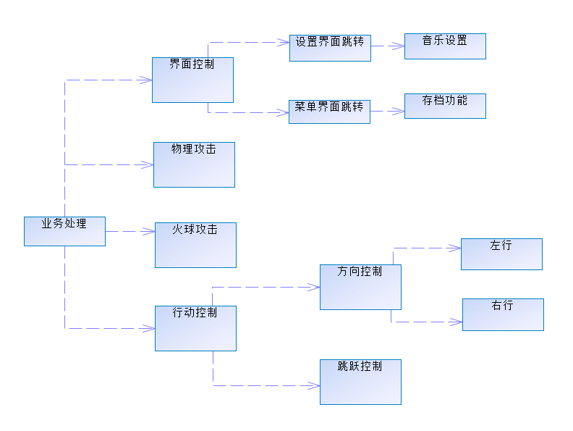

4.8接口
本程序与用户的接口为GUI接口，即图形接口。目前我们设计的用户接口主要通过触摸屏与系统交互。程序主要捕获系统将ASCII码转换后的虚拟键值码来与用户交互。而用户的触控是根据程序的提示而选择的，目前的有效按键只有：方向键、起跳、击打、火球、设置，随着我们的设计深入可能会有增加，但均会提示用户。
内部接口方面，各模块之间采用函数调用、参数传递、返回值的方式进行信息传递。接口传递的信息将是以数据结构封装了的数据，以参数传递或返回值的形式在各模块间传输。
本系统不直接与硬件接触，全部与硬件接触都是通过操作系统进行的。而与用户接触的输入输出设备是屏幕。而本系统是运行在Android4.0以上操作系统的应用程序，且只能运行在Android系列操作系统。通过调用操作系统的API函数来处理数据及间接操作硬件来与用户交互。

4.9存储分配
设置中的数据存储在设置表项中；
人物地图状态储存在环境存储中。

4.10注释设计
Player_Controll //游戏主人公动作控制函数
Supply //游戏中补给函数，可以增加血量、法力、更换武器
CameraFollow //游戏的视角，是游戏界面可以动态的展现
Trap //游戏障碍、陷阱，增加趣味性

4.11限制条件
运行系统版本需要达到软件开发的Android5.0及以上；
运行硬件需要达到运行游戏的配置。

4.12测试计划
人物动作：各个动作之间是否符合设计要求
人物血量、法力的动态变化是否合理，是否可行
陷阱功能有没有达到预期的效果
补给功能能不能达到预期的效果
负责人：周皙昊

5程序3（游戏后）设计说明

5.1程序描述
游戏需要加载一系列的数据，也会产生一系列的状态数据，需要通过数据读写模块来实现这些数据的交互存储。

5.2功能
系统名称：退出游戏系统 | 设计人：
模块名：提示模块 | 日期：
模块编号：2.1
上层调用模块; | 下层调用模块:
输入：接受到游戏结束指令 | 输出：显示游戏提示
处理:调用相对应的提示函数
局部数据元素： | 注释

系统名称：退出游戏系统 | 设计人：
模块名：自动存档模块 | 日期：
模块编号：2.2
上层调用模块; | 下层调用模块:
输入：接受到游戏结束指令 | 输出：保存游戏环境，存档
处理:调用存档函数
局部数据元素： | 注释

5.3性能
游戏每秒最少20帧，因为游戏相应时间最少为1/20s。

5.4输入项
用户输入：用户通过界面中的button点击，发送相对应得数据读写指令

5.5输出项
输出项：图片文本、状态环境的读写

5.6算法
Procedure Prompt is --*提示
Start
If（blood == 0）--*没有血了
Printf “Game Over”；
Else if（完成全部关卡）
Printf “You Win”；
Else if（暂停）
AutoWriteAndRead；--*自动保存环境状态
Printf “Stop”
Else if（开始）
AutoWriteAndRead；--*自动读取环境状态
Printf “Start again”

Else
end loop

Procedure AutoWriteAndRead is
Start
Button 监听（存档）
调用数据传输接口；
Button 监听（读档）
调用数据接收接口；

5.7流程逻辑
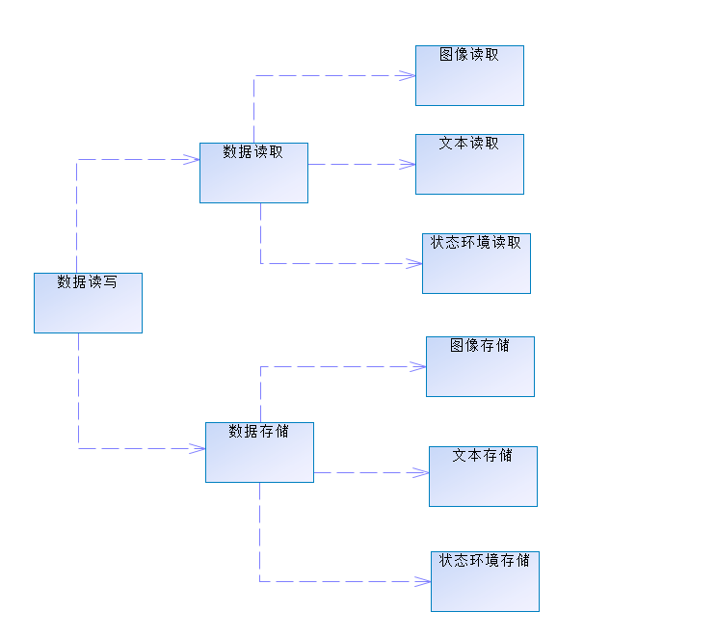

5.8接口
Unity3d自身所携带的数据读写接口
Android系统内部的数据读写接口

5.9存储分配
数据存储在安卓系统指定的目录文件下

5.10测试计划
测试游戏中有没有图像显示卡顿问题
测试游戏暂停、重启的数据储存有没有效果
负责人：叶港归

